单台工装实现功能：

单台工装需搭载支撑机构，承载对接部件；

可在无线通讯控制下进行高精度的直线运动与旋转运动；

具备小幅度位置微调的功能（需具备足够的位移分辨率）；

同时，也需具备自带的自动充电和自动避障功能。

单台工装需求：

|  |  |
| --- | --- |
| 定位精度 | ≤1mm |
| 位移分辨率（单步最小直线位移） | ≤0.4mm |
| 载重量 | ≥15kg |
| 大小 | ≤650mm(长宽，高度无要求) |
| 接口开放 | 全接口按需开放 |
| 通讯 | 至少可进行WIFI通讯 |
| 旋转角度误差 | ≤0.2º |
| 旋转方式 | 支持原地旋转 |
| 电机形式 | 高精度伺服电机 |
| 顶部外壳 | 顶部需有一定程度加高，同时要为并联平台的安装提供固定 |
| 电源 | 具有自动充电功能，且充电完毕，有足够的工作时间≥8h |
| 避障功能 | 需带有避障功能 |
| 并联支撑机构 | 调研中，固定于AGV顶部 |
| 运行速度 | 无要求，保持精度条件下，运行速度可以很小 |

多台工装实现功能：

多台工装通过支撑机构从货架举升对接部件，共同运送并进行对接操作；

对接过程中，多台工装需按照各自的调姿轨迹，搭配支撑机构的位置调整分别进行位置微调，以达到对接部件的位姿调整；

在运输过程中，可以通过IGPS等高精度测量系统的辅助信息，保证正确的相对位置关系，协调一致的进行运输搬运工作。

多台工装需求（3-4台）：

|  |  |
| --- | --- |
| 精度，结构 | 与单台一致 |
| 协调控制 | 配合IGPS，IGPS可实时反馈回准确的位置信息 |
| 电源 | 多台自动充电且不会发生冲突 |
| 总载重 | 50-60kg |
| 控制方式 | 能否不使用调度系统，直接通过开放接口控制 |

整体系统实现功能：

搬运过程中，IGPS系统实时检测各工装的位置信息，辅助控制所有工装协调一致的进行搬运，以避免移动误差造成的位置变化以及变形力；

对接过程中，IGPS系统搭配视觉测量系统实时检测对接部件的位姿情况及对接特征的状态，辅助得到各工装所需的调姿运动轨迹，通过上位机，总控所有工装分别进行相应的小幅度位置调节。

整体系统组成：

|  |  |
| --- | --- |
| IGPS（室内GPS）测量系统 | 精度可以达到0.0047mm |
| 其他具备的测量手段 | 激光跟踪仪，双目相机 |
| 实验地面 | 正常实验室地面 |
| 机身筒段 | 半径710mm左右，长度1500mm左右 |
| 筒段总质量 | 45kg左右 |
| Wifi环境 | 可提供 |
| 力反馈器控制模式 | 操作者通过力反馈器手动控制运动 |
| 对接特征 | 销孔对接 |
| 工艺精度要求 | 0.4mm |

迈瑞清单：

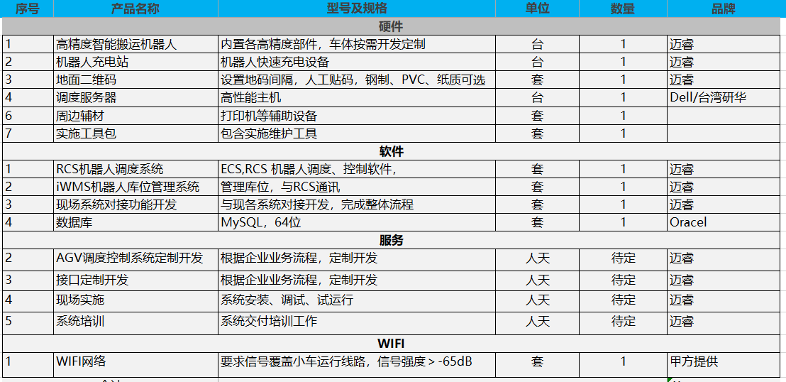

迈瑞AGV运行环境要求：

